Қазақ әдебиеті пәні. 7-сынып оқушысының өзіндік жұмысының жоспары
IV тоқсан
Сабақтың нөмірі: 1
Сабақтың тақырыбы: М.Шаханов «Нарынқұм зауалы»
Сабақтың мақсаты: 7.Т/Ж1.Әдеби шығарма сюжетінің құрамдас бөлшектерін талдау. Т.Ж1 Көркем шығарманың мазмұны мен пішіні
Ширату: Суреттер мен сөздермен жұмыс:
Оқушылар берілген суреттер мен сөздерді қолдана отырып, тақырыпты анықтайды.
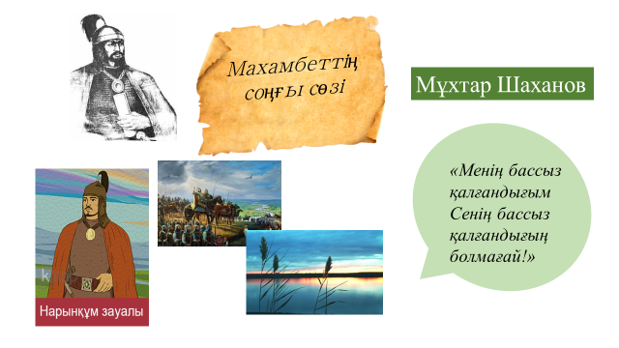
youtube.com сілтемесі арқылы тыңдайды
"Нарынқұм зауалы" – ақын Мұхтар Шахановтың Махамбет Өтемісұлы туралы жазған жыры. Бұл поэма Махамбеттің күрескерлік айбынын, ұлттық болмысын, ақындық тереңдігін, азаматтық парасатын танытатын ілгері шығарма саналады. Поэманың І бөлімі "Махамбеттiң соңғы сөзi" деп аталады. Өлеңнiң сюжет желiсi Махамбеттiң өмiрiнiң соңғы күндерi туралы өрбейдi. Өлеңдегi трагедиялық образ – Махамбет. Ол өзiнiң түсiн айту арқылы ақындық пен батырлықты дәрiптеп, өзiнiң ел болашағына деген зор сенiмiн бiлдiредi. Автор өлеңдi Махамбеттiң өз аузынан сөйлеу арқылы оқырмандардың зор ықыласын айтқан.

1-тапсырма. Екі түрлі түсініктеме күнделігі.

Бөліктің оң жағына | Сол жағына
Мәтіндегі қатты әсер еткен тұстарды, үзінділерді жазады. | Сол әсер еткен үзінділер жайлы пікір жазады (нені еске түсіреді, себеп-салдары қандай, қандай сұрақ бар т.б.)
2-тапсырма.
Шығармаға композициялық жоспар құрады.
Оқиғаның басталуы: Махамбеттің өзінің өлерін күні бұрын сезуі.
Оқиғаның дамуы: Сұлтан тыңшыларының батырды қапыда өлтіріп, басын алуы.
Оқиғаның шиеленісуі: Батырдың басы үшін қымбат сый алған жігіттің әкесіне келіп мақтануы.
Оқиғаның шарықтау шегі: Әкесінің ашуға мінуі.
Оқиғаның шешімі: Әкенің үкім шығарып, баласын жазалауы.
Кері байланыс:
Балалар, орындаған тапсырмаларыңды электронды поштаға немесе «WhatsApp» мобильді қосымшасына жіберіңдер.
gizatova_86@mail.ru тел. 87773726135
Әзірлеуші: А.Тайманов атындағы №34 МГ. Гизатова А.Н.

